**Cenário semanal   
Cliente: Governo da Bahia – Todos pela Escola  
Período: 05/09 a 11/09**

**Total: 986 inserções**

**Site RMS (Blog): 24**

* O texto **“Todos pela Escola”** obteve 24 visualizações, segundo Google Analytics.

**Twitter: 38**

* **35** inserções de mensagens no Twitter.
* **03** usuários retransmitiram as mensagens publicadas.

**Facebook: (Página): 908**

* **03** inserções de mensagens no perfil.
* **04** usuários curtiram as mensagens publicadas.
* **901** impressões foram registradas nas mensagens publicadas, segundo dados do Facebook.

**Facebook: (Perfil): 14**

* **04** inserções de mensagens no perfil.
* **05** usuárioscurtiram as mensagens publicadas.
* **05** interações no perfil.

**Orkut: 02**

* **01** recado enviado no Orkut 01
* **01** recado enviado no Orkut 02

**Destaques**

**Nome:** Felipe Ferreira

**Local:** Rio de Janeiro (RJ)

**Avaliação:** Positiva

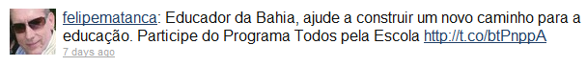

**Nome:** Núcleo de Estudos do Estado, Segurança Pública e Sociedade

**Local:** São Luís (MA)

**Avaliação:** Positiva

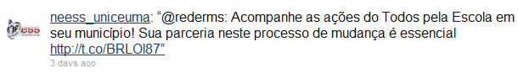  
**Nome:** Instituto Anísio Teixeira – Centro de Formação de Professores da Rede Pública de Ensino da Bahia

**Local:** Salvador (BA)

**Avaliação:** Positiva

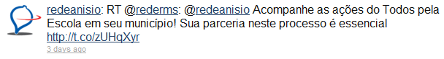

**Nome:** Sirlei Nascimento

**Local:** João Pessoa (PB)

**Avaliação:** Positiva

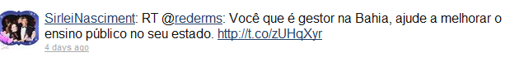

**Nome:** Graça Tawanne   
**Local:** Prado (BA)

**Avaliação:** Positiva

